ОЦЕНКА НАПРЯЖЕННО-ДЕФОРМИРОВАННОГО СОСТОЯНИЯ СТАЛЬНЫХ ИЗДЕЛИЙ ПОСРЕДСТВОМ ИЗМЕРЕНИЯ КОЭРЦИТИВНОЙ СИЛЫ И ПАРАМЕТРОВ ШУМОВ БАРКГАУЗЕНА

Горкунов Э.С., Поволоцкая А.М., Соловьев К.Е., Задворкин С.М.
Екатеринбург, Россия

Проведены исследования поведения коэрцитивной силы и параметров шумов Баркгаузена образцов из стали 45 в зависимости от степени пластической деформации вдоль и перпендикулярно направлению растягивающей нагрузки. Показано, что коэрцитивная сила, измеренная вдоль направления предварительно приложенной растягивающей нагрузки, резко возрастает на начальной стадии пластической деформации, затем незначительно, но монотонно растет. Коэрцитивная сила, измеренная в направлении, перпендикулярном приложенной нагрузке, изменяется в меньшем диапазоне. Показано, что вблизи локальных неоднородностей, возникающих при деформировании, происходит резкое изменение коэрцитивной силы и параметров шумов Баркгаузена. Полученные результаты объяснены на основе существующих представлений об упругих остаточных напряжениях и их анизотропии, возникающей в деформированных растяжением стальных изделиях.

Разработка методов оценки остаточных напряжений в стальных изделиях является одной из актуальных задач неразрушающего контроля, поскольку в процессе эксплуатации металлоконструкций остаточные напряжения могут суммироваться с рабочими напряжениями, и фактические эксплуатационные значения нагрузки будут отличаться от проектной величины. Причем, сопротивление разрушению стали во многом определяется локальными концентрациями остаточных напряжений, являющихся потенциальными очагами зарождения трещин. В настоящее время все более широкое применение находят магнитные методы оценки напряженно-деформированного состояния стальных изделий, в частности, с использованием приставных электромагнитов. Основой для использования этих методов являются возникающие, в том числе вследствие магнитострикционных и магнитоупругих эффектов, связи между магнитными характеристиками металла и остаточными напряжениями, формирующимися в нем вследствие пластической деформации.
В работе приводятся результаты исследования гистерезисных свойств пластически деформированной одноосным растяжением углеродистой стали. Величину истинной деформации варьировали в интервале от 0 до 0,12. Объектом исследований служили плоские образцы из нормализованной стали 45 с длиной рабочей части 90 мм, шириной 23,87 мм и толщиной 4,09 мм. Кроме того, исследовали плоский разрывной образец из той же стали с длиной рабочей части 95 мм, шириной 30 мм и толщиной 1,8 мм, на котором после пластической деформации были выявлены явные полосы скольжения, расположенные возле галтелей, соединяющих рабочую часть с головками образца.
Истинную деформацию ε_{u} образцов при растяжении определяли по формуле:

$ε_{и}=\text{ln}\frac{l}{l_{o}}$,
где $l_{o}$ – начальная расчетная длина рабочей части образца; $l$ - текущая расчетная длина рабочей части образца после процесса нагружения. Диаграмма нагружения для исследованной стали представлена на рис. 1, где точками отмечены степени деформации исследованных образцов.
Рис. 1. Диаграмма нагружения для исследованной стали.

Для измерений коэрцитивной силы использовали П-образный приставной электромагнит с сечением полюсов 16×4 мм и расстоянием между полюсами 8 мм с измерительной катушкой, намотанной на перемычке ярма магнитопровода. Сигнал с измерительной катушки поступал на канал измерения магнитного потока магнито-измерительного комплекса МИК-1, после чего сигнал интегрировали и регистрировали в виде зависимости ЭДС от перемагничивающего тока.
Запись петель магнитного гистерезиса осуществляли в двух направлениях: вдоль и перпендикулярно направлению растягивающей нагрузки. Необходимость проведения измерений в двух взаимно-перпендикулярных направлениях связана с возможной анизотропией напряжений, возникающих после пластической деформации. Максимальное значение намагничивающего тока составляло 2А, что обеспечивало максимальное намагничивающее поле, на порядок превышающее коэрцитивную силу образцов, и получение петель магнитного гистерезиса, близких к предельным. Из этих данных находили значения размагничивающего тока I_{c}, пропорционального коэрцитивной силе. Параметры шумов Баркгаузена: среднеквадратичное значение напряжения U, полуширину огибающей магнитных шумов ПМШ, и число скачков Баркгаузена за цикл перемагничивания регистрировали с помощью цифрового анализатора шумов Баркгаузена MICROSCAN 600 фирмы STRESSTECH GROUP, при этом предварительно в соответствии с толщиной пластин и их магнитными свойствами были оптимизированы параметры намагничивающего тока, его амплитуда и частота, которые составляли соответственно 120 мА и 20 Гц.
На рис. 2а приведены в зависимости от степени пластической деформации значения размагничивающего тока I_{c}, пропорционального коэрцитивной силе, измеренные с помощью приставного электромагнита в центральной части образцов, вдоль и перпендикулярно направлению растягивающей нагрузки. Видно, что величины размагничивающего тока, измеренные вдоль направления нагрузки, имеют существенно большие значения, чем аналогичные величины, измеренные в направлении, перпендикулярном растяжению, что свидетельствует о преобладании остаточных напряжений сжатия в первом случае. Известно, что увеличение плотности структурных неоднородностей, происходящих при пластической деформации стали, приводит к росту значений коэрцитивной силы. В случае измерений вдоль направления растяжения действуют, по-видимому, остаточные микронапряжения сжатия, которые, в свою очередь, также увеличивают значения коэрцитивной силы, в результате чего мы имеем значительное возрастание значений I_{c}, наблюдаемое на кривой 1. При измерениях в направлении, перпендикулярном оси деформации, действуют растягивающие напряжения, незначительно изменяющие коэрцитивную силу, в этом случае эффект влияния структуры являлся преобладающим, поэтому на кривой 2 мы наблюдаем суммарный несущественный рост значений I_{c}. В целом можно отметить, что максимальное изменение величин размагничивающего тока происходит на начальной стадии пластической деформации (до значений истинной деформации, равной примерно 0,04), в дальнейшем данная характеристика изменяется менее заметно.
На рис. 2б и 2в приведены зависимости от степени деформации среднеквадратичных значений напряжений U и значений полуширины огибающей магнитных шумов ПМШ. Измерения проведены в центральной части образцов вдоль и перпендикулярно направлению растяжения. В отличие от коэрцитивной силы, параметры шумов Баркгаузена при измерениях вдоль и перпендикулярно оси растяжения ведут себя противоположным образом: среднеквадратичные значения напряжения при измерениях вдоль оси деформации падают, в перпендикулярном направлении – растут, а значения полуширины огибающей магнитных шумов увеличиваются при измерениях вдоль оси деформации и снижаются в перпендикулярном оси растяжения направлении. Однако следует отметить, что при степени деформации свыше 0,04 исследованные параметры шумов Баркгаузена практически не зависят от степени деформации. Из рис. 2а и 2в видно, что кривая 1 на рис. 2в качественно ведет себя так же, как и аналогичная кривая на рис. 2а. В то же время кривая 2 на рис. 2в, в отличие от кривой 2 на рис. 2а, падает, вследствие чего можно предположить, что на параметры шумов Баркгаузена в первую очередь влияют остаточные напряжения, сформированные в образце, и в гораздо меньшей степени сказываются изменения структурного состояния образца (увеличение плотности дислокаций, образование дислокационных стенок, образование субзерен), происходящие в процессе пластической деформации.
Рис. 2. Зависимости от степени деформации а) значений размагничивающего тока I_{c}; б) среднеквадратичных значений напряжения U; в) значений полуширины огибающей магнитных шумов ПМШ. Значения измерены в центре образцов. Кривые 1 - измерения вдоль направления нагрузки, 2 - перпендикулярно направлению нагрузки.

Рис. 3. Зависимости величины размагничивающего тока от места расположения датчика на образце, измеренные вдоль (кривые 1, 2, 3, 4) и перпендикулярно (кривые 5, 6, 7, 8) направлению растяжения. 1, 5 - ε_{и} = 0,035; 2, 6 - ε_{и} = 0,063; 3, 7 - ε_{и} = 0,091; 4, 8 - ε_{и} = 0,12.

Кроме приведенных выше измерений проверяли постоянство значений размагничивающего тока по всей длине рабочей части образцов. На рис. 3 показаны зависимости размагничивающего тока, измеренные вдоль и перпендикулярно направлению приложенной нагрузки, от места расположения датчика на образцах, подвергнутых различной степени деформации. Видно, что значения размагничивающего тока практически не изменяются в зависимости от расположения датчика на пластинах, что свидетельствует о том, что проведенная пластическая деформация на данных образцах была достаточно однородной.
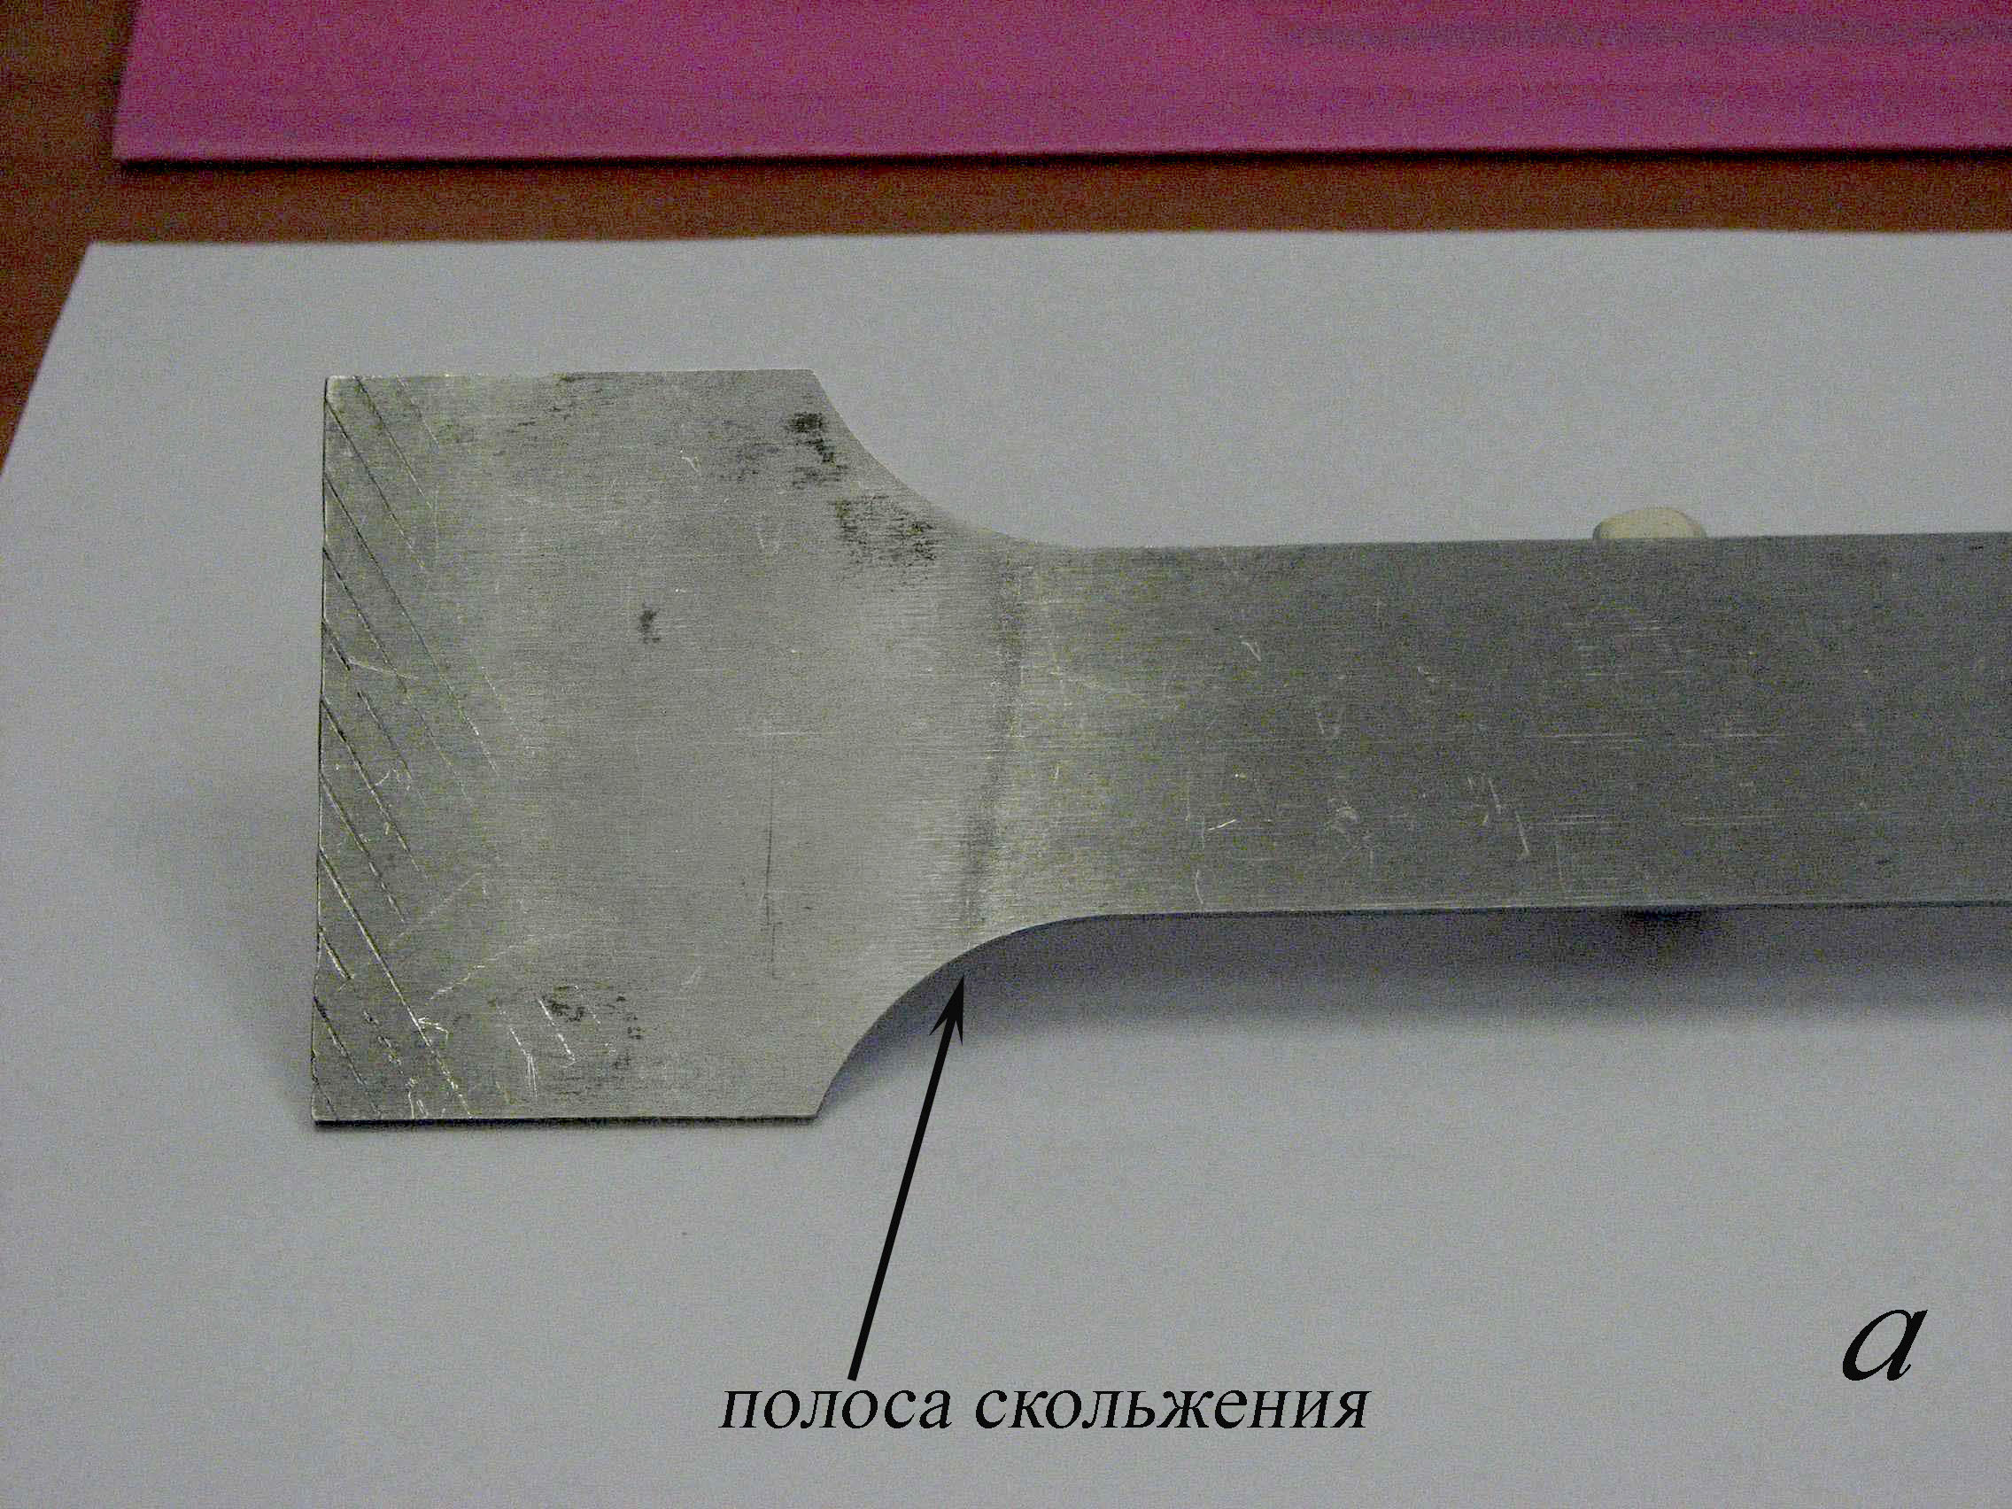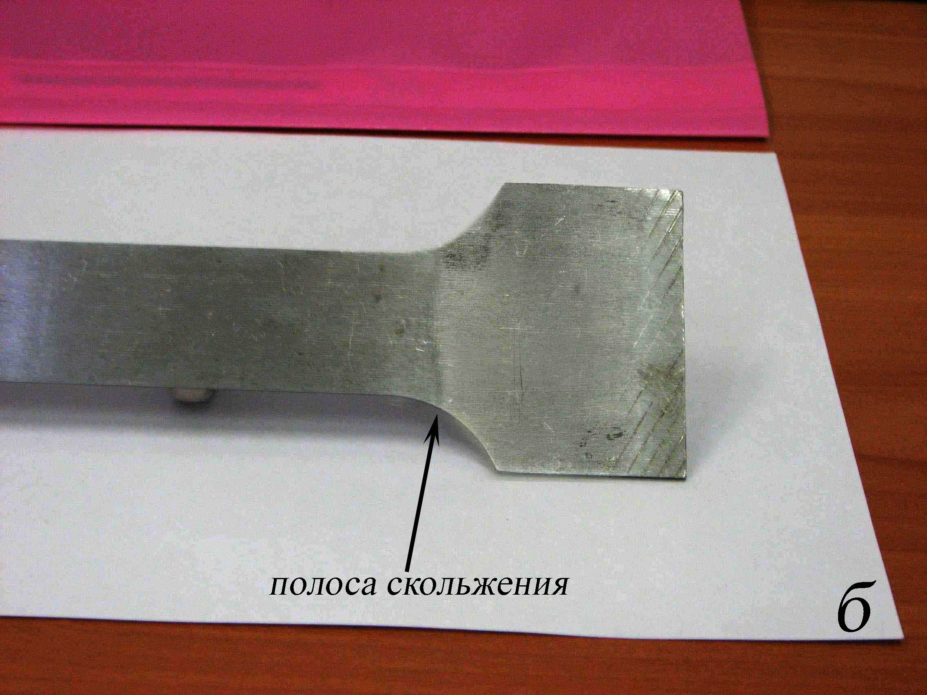
Рис. 4. Образец с полосами скольжения. а – левая часть образца, б – правая часть образца.
Иную картину наблюдали на отдельно взятой пластине с явно выраженными полосами скольжения. Ни рис. 4 приведены фотографии левой и правой частей образца с полосами скольжения. Зависимости размагничивающего тока от расположения датчика по длине пластины в данном случае показана на рис. 5а. Полученные зависимости величин продольной и поперечной коэрцитивных сил имеют противоположный характер. Значения размагничивающего тока, измеренного вдоль направления деформирования, максимальны в центре образца, уменьшаются при приближении к полосам скольжения и принимают минимальные значения непосредственно на полосах скольжения, что может свидетельствовать о релаксации напряжений вблизи этих полос. Размагничивающий ток, измеренный перпендикулярно направлению деформирования, имеет минимальную величину вблизи середины рабочей части образца, а максимальные значения – вблизи полос скольжения.
Рис. 5. Зависимости а) значений размагничивающего тока I_{c}; б) среднеквадратичных значений напряжения U; в) числа скачков Баркгаузена за цикл перемагничивания от расположения датчика на образце с полосами скольжения. Кривые 1 - измерения вдоль направления нагрузки, 2 - перпендикулярно направлению нагрузки.

Аналогичные измерения вдоль и перпендикулярно направлению растяжения были проведены, как и в предыдущем случае, с помощью цифрового анализатора шумов Баркгаузена. Зависимости среднеквадратичных значений напряжения U и числа скачков Баркгаузена за цикл перемагничивания от места расположения датчика на образце приведены на рис. 5б и 5в.
Характеристика U, представленная на рис. 5б, качественно ведет себя противоположно коэрцитивной силе (рис. 5а), но в целом ее поведение подтверждает выводы, сделанные ранее: вблизи центра образца мы имеем максимальные сжимающие напряжения при измерениях вдоль направления растяжения, максимальные растягивающие напряжения при измерениях поперек и близкие значения при том и другом вариантах измерений на полосах скольжения.
Из рис. 5в следует, что при измерении вдоль направления растяжения для перемагничивания требуется большее число скачков Баркгаузена по сравнению со случаем измерения в перпендикулярном направлении. Данный факт объясняется тем, что вектора намагниченности в исходно деформированном образце в основном располагаются в плоскости, перпендикулярной направлению растяжения, то есть опять же подтверждается вывод о сжимающих микронапряжениях при измерениях вдоль растяжения и растягивающих при измерениях в перпендикулярном растяжению направлении.
Полученные результаты позволяют сделать следующие выводы.
- Существует принципиальная возможность оценки степени пластической деформации по измерения значений коэрцитивной силы, измеренной во всем интервале исследованных деформаций.
- Обнаруженное заметное изменение значений коэрцитивной силы и параметров шумов Баркгаузена в области наиболее вероятного разрушения деформированного образца (в данном случае явно выраженные полосы скольжения) может быть основанием для оценки остаточного ресурса действующих стальных конструкций.
Работа выполнена при частичной поддержке РФФИ (гранты 06-01-00679-а и 08-08-90030-Бел_а).

